ザスパ・布啓一郎監督 講演会

「こんな選手がプロになる」
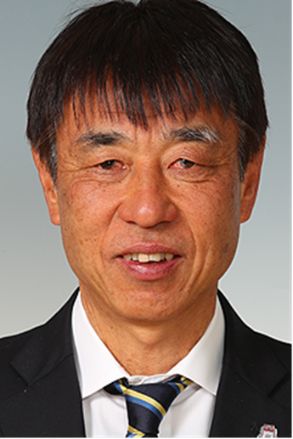
主催 明治安田生命、高崎市サッカー協会、高崎市少年サッカー育成協議会、高崎市ジュニアユース協議会
期日 平成30年9月5日(水) 午後7時～8時
場所 たまごホール (高崎市総合福祉センター 末広町115-1 電話027-370-8822)
入場 無料
受講対象 小中学校選手、保護者、一般の方
船橋市立船橋高校を率いて全国制覇を繰り返した名将が、Jリーグ監督としての経験を通じて育成時代の選手を見つめ、選手に求められる能力、性格、素質を語ります。
受講対象
千葉県出身。1960年12月21日生まれ。千葉東高校⇒日本体育大学に進む。大学卒業後、1984年に船橋市立船橋高等学校に赴任し、サッカー部監督に就任。これ以降、1987年、88年の高校総体連覇、1988年の高校選手権準優勝などの成績を残した（2000年に日本サッカー協会公認のS級ライセンスを取得した。
2003年、船橋市立船橋高校を退職し、U-16日本代表監督に就任。また、日本サッカー協会技術委員として若年層の強化に努めた。2005年から技術副委員長・ユースダイレクターに就任、『JFA2005年宣言』の実現に向けての『プレジデンツ・ミッション(PHQ)』の一環として、JFAプリンスリーグU-18発足以降JFA内で進められている育成年代の試合を現在のノックアウトトーナメント方式中心からリーグ戦中心に移行する構想を推し進めた。
2009年から2年間U-19日本代表監督に就任。日本サッカー協会技術委員会JFAアカデミープロジェクトリーダーおよびJFAアカデミー福島スクールマスターも務めた。
2015年、ファジアーノ岡山のコーチに就任。 2018年よりザスパクサツ群馬の監督に就任した。
申し込みと問い合わせ
各チーム代表者へ。または、bluebutton312@yahoo.co.jp へメールでお願いします。
問い合わせ 090-8857-5798 ^(野町)

